ICS 27.140
K 55

团 体 标 准

T/CHESxxxxx-xxxx

组合式金属防洪挡板技术规范
Technical specification for Combined Metallic Flood
Protection Stop Log

请将你们发现的有关专利的内容和支持性文件随意见一并返回
(征求意见稿)

xxxx-xx-xx发布 xxxx-xx-xx实施

中 国 水 利 学 会 | 发 | 布

目 次
前 言 I
1 范围 1
2 规范性引用文件 1
3 术语 1
4 选址与布置一般规定 2
5 地基计算与处理一般规定 3
6 技术要求 3
6.1 结构 3
6.2 荷载 3
6.3 材料 5
6.4 防水 5
7 安装与拆卸 6
7.1.安装 6
7.1.1 一般要求 6
7.1.2 预埋件安装 6
7.1.3 立柱安装 6
7.1.4 防洪挡板安装 6
7.2 拆卸 7
8 检验和验收 7
8.1 检验 7
8.2 验收 7
9 铭牌、包装、运输、存放与养护 8
9.1 产品铭牌 8
9.2 包装 8
9.3 存放与养护 8
10 备品备件 8
附录A 9
A.1 一般要求 9
A.2 试验环境 9
A.3 试样 9
A.4 试验方案 9

前 言

按照中国水利学会团体标准编制工作安排，依据GB/T 1.1—2009《标准化工作导则 第1部分：标准的结构和编写》的要求，编写本标准。
本标准为首次制定，共10章1个附录
本标准的附录A为规范性附录。
本标准由杭州中车车辆有限公司公司提出。
本标准由中国水利学会归口。
本标准负责起草单位：杭州中车车辆有限公司、浙江省水利水电勘测设计院、水利部产品质量标准研究所。
本标准主要起草人：
组合式金属防洪挡板技术规范

1 范围
本标准规定了组合式金属防洪挡板的设计、安装、拆卸、运输、存放及养护等技术要求。
本标准适用于堤防的加高及城市、工矿区、重要建筑物等区域的防洪墙工程建设。
本标准适用于高度5m以内组合式金属防洪挡板设计、安装、拆卸、运输、存放及养护等内容，高度大于5m的组合式金属防洪挡板可参照执行。

2 规范性引用文件
下列文件对于本文件的应用是必不可少的。凡是注日期的引用文件，仅注日期的版本适用于本文件。凡是不注日期的引用文件，其最新版本（包括所有的修改单）适用于本文件。
GB/T 528 硫化橡胶或热塑性橡胶拉伸应力应变性能的测定
GB/T 531.1 硫化橡胶或热塑性橡胶 压入硬度试验方法 第1部分：邵氏硬度计法（邵尔硬度）
GB/T 3190 变形铝及铝合金化学成分GB/T 11170 不锈钢 多元素含量的测定 火花放电原子发射光谱法(常规法)
GB/T 16865 变形铝、镁及其合金加工制品拉伸试验用试样及方法
GB/T 20739 橡胶制品贮存指南
GB/T 20878 不锈钢和耐热钢 牌号及化学成分
GB/T 20975.10 铝及铝合金化学分析方法 第10部分:锡含量的测定
GB50010 混凝土结构设计规范
GB/T 50107 混凝土强度检验评定标准
GB 50204 混凝土结构工程施工质量验收规范
GB 50286-2013 堤防工程设计规范
SL 265 水闸设计规范
组合式金属防洪挡板除应符合本标准的规定外，尚应符合国家现行有关标准的规定。

3 术语
3.1 组合式金属防洪挡板 demountable and assembly flood protection
由立柱、防洪挡板及预埋件等构件组成，能快速高效安装的挡水防洪设施。
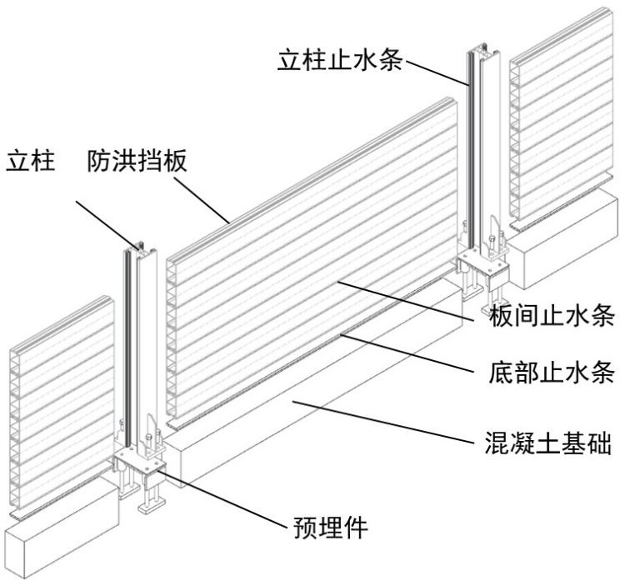
图1 组合式金属防洪挡板整体示意图
3.2 防洪挡板 stop log
组合式金属防洪挡板的主要构件之一，挡水的主要结构。
3.3 立柱 post
组合式金属防洪挡板的主要构件之一，连接及固定防洪挡板。
3.4 预埋件 embedded parts
组合式金属防洪挡板的主要构件之一，用于固定立柱，在基础施工时预埋在混凝土里，作为固定立柱的连接件。
3.5 锁定装置 compacted parts
组合式金属防洪挡板的主要构件之一，提供组合式金属防洪挡板的锁定及密封加压功能。
3.6 止水条 sealing strip
组合式金属防洪挡板的主要构件之一，提供止水功能。
3.7 渗漏量 leakage
单位长度组合式金属防洪挡板单位时间渗漏出水的体积。
3.8 工装 stowing racks
组合式金属防洪挡板各主要部件的存储设备或工架。
3.9 单跨长度 single span length
组合式金属防洪挡板两个立柱直接的距离。

4 选址与布置一般规定
4.1 组合式金属防洪挡板的选址与布置应根据拟实施区域的防洪规划，地形、地质条件，道路市政设施情况，河流岸线变迁，结合现有及拟建建筑物的位置、施工条件、市政地下埋设物调查等因素，经过技术经济比较后综合分析确定。
4.2 在实施时应充分考虑到周围环境及建筑物的影响，组合式金属防洪挡板应与周围环境及建筑物相协调。
4.3 防洪挡板不应承受冰的静压力。
4.4 组合式金属防洪挡板适用的工作温度范围为-20 ºC～70 ºC。
4.5 选型应根据荷载条件及结构形式等因素来选定。
4.6 应能在产品使用说明书指导下完成组合式金属防洪挡板的安装。
4.7 组合式金属防洪挡板的应能根据实际工程需求进行折线布置。
4.8 防洪挡板顶高程应按GB50286-2013第7.3.1条计算确定。
4.9 防洪挡板的单跨长度宜不大于3m。

5 地基计算与处理一般规定
5.1 组合式金属防洪挡板应进行抗倾、抗滑和地基整体稳定计算。地基稳定、承载力、变形不满足要求时，应对地基进行加固或调整组合式金属防洪挡板基础尺寸。
5.2岩基上的组合式金属防洪挡板基础基底不应出现拉应力。土基上的组合式金属防洪挡板除应计算沿基底面的抗滑稳定性外，还应核算挡板与地基整体的抗滑稳定性，符合GB50286-2013的相关规定。
5.3 组合式金属防洪挡板与基础防渗体应紧密结合，基底不透水轮廓线应按照渗透稳定要求确定，符合GB 50286-2013的相关规定。
5.4 组合式金属防洪挡板基础埋置深度应满足抗冲刷和冻结深度的要求。
5.5 土质地基的最大沉降量和最大沉降差应保证组合式金属防洪挡板可以正常安装及使用。

6 技术要求

6.1 结构
6.1.1 组合式金属防洪挡板宜由立柱、防洪挡板、预埋件、止水条、锁定装置及紧固件构成。
6.1.2 组合式金属防洪挡板的最大设计防水高度大于或等于3m时，应有斜撑对立柱进行加固。
6.1.3预埋件面板在拆卸状态下应有保护措施，防止泥沙等杂物进入，该保护措施应易于拆装。
6.1.4组合式金属防洪挡板应有锁定装置，调节挡板与挡板之间的咬合力度。
6.1.5 防洪挡板底部应有有效的止水结构，可对不平整基础实现有效止水，基础不平整度应不大于5mm。

6.2 荷载
6.2.1 作用在组合式金属防洪挡板上的荷载可分为基本荷载和特殊荷载两类。
1 基本荷载主要有下列各项：
——设计水头下的静水压力；
——设计水头下的动水压力；
——其他出现机会较多的荷载。
2 特殊荷载主要有下列各项：
——校核水头下的静水压力；
——校核水头下的动水压力；
——漂浮物和推移物的撞击力；
——其他出现机会很少的荷载。
6.2.2 组合式金属防洪挡板有特殊要求时（如砂石、车辆撞击等），应对作用在挡板上的荷载进行专题研究，符合GB50286-2013的相关规定。
6.2.3 设计组合式金属防洪挡板时，应将可能同时作用的各种荷载进行组合。荷载组合分为基本组合和特殊组合两类。基本组合由基本荷载组成，特殊组合由基本荷载和一种或几种特殊荷载组成，荷载组合应按表1采用。
表1 荷载组合表
荷载组合 | 计算情况 | 荷载 |  |  |  |  | 说明
荷载组合 | 计算情况 | 静水压力 | 动水压力 | 撞击力 | 其他出现机会较多荷载 | 其他出现机会很少荷载 | 说明
基本组合 | 设计水头情况 | √ | √ |  | √ |  | 按设计水头组合计算
特殊组合 | 校核水头情况 | √ | √ | √ | √ | √ | 按校核水头组合计算
注：√表示采用
6.2.4 作用在组合式金属防洪挡板单跨长度上的荷载，按表2中的公式计算。
表2 荷载公式计算图
荷载 | 受力图形 | 计算公式
静水压力 | 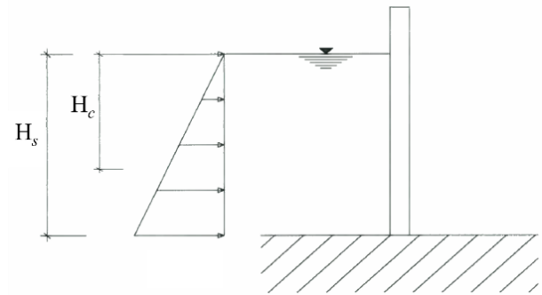 | 总水压力：  P力作用点位置：
动水压力 | 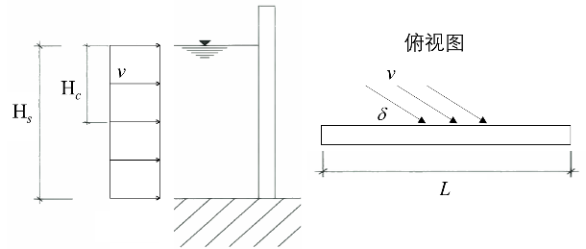 | 总水压力：  P力作用点位置：
撞击力 | 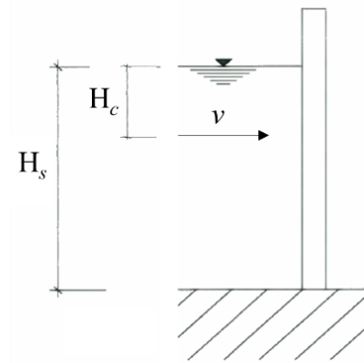 | 撞击力：
注：——水的密度，对淡水可取1000Kg/m³；对海水可取1040 Kg /m³；含沙水按试验确定；——重力加速度，可取9.8m/s²；——挡水高度，m；L——组合式金属防洪挡板的单跨长度，m；——动水冲击速度，m/s；——动水冲击角度，rad；M——撞击物的质量，Kg；t——撞击作用时间，s；

6.3 材料
6.3.1 组合式金属防洪挡板与水体接触的材料均应采用对水体无污染的材料。
6.3.2 组合式金属防洪挡板宜采用轻型材料，易于装卸及运输、保管。
6.3.3组合式金属防洪挡板材料应有足够的强度和刚度满足防洪荷载的要求。
6.3.4 组合式金属防洪挡板材料应有良好的抗腐蚀性。
6.3.5 材料选择时宜综合考虑强度、密度、抗腐蚀能力、环保和经济成本等因素，组合式金属防洪挡板的防洪挡板、立柱均宜采用铝合金材质，并根据结构形式推荐选择变形铝合金中的热处理型铝合金。材料牌号可根据组合式金属防洪挡板的受力情况进行选择。
表3 防洪挡板、立柱及预埋件的常用牌号
结构件名称 | 常用牌号
防洪挡板 | 2036-T4，6063-T6，6066-T4，6463-T6等
立柱 | 2014-T4，2025-T6，2218-T72，2219-T31，6082-T6，7003-T5等
预埋件 | 12Cr17Ni7，06Cr19Ni10，00Cr19Ni10等
6.3.6 止水条可采用橡胶或其他材料密封性能良好的材料制成，其主要物理力学性能应不低于表4。
表4 橡胶止水条的主要物理力学性能
序号 | 性能 | 指标
1 | 硬度（邵氏A） | 70±5
2 | 拉伸强度（MPa）
3 | 延展度（%）

6.4 防水
6.4.1组合式金属防洪挡板应按照附录A进行渗漏量试验。
6.4.2组合式金属防洪挡板按照附录A进行渗漏量试验过程中，渗漏量应不大于0.05。

7 安装与拆卸

7.1.安装

7.1.1 一般要求
7.1.1.1 组合式金属防洪挡板应根据防汛防洪要求在规定时间内安装完成，以快速达到防汛防洪目的，保护防护（周围）区域的安全。
7.1.1.2 预埋件的安装应在防洪防汛的需求产生之前。
7.1.1.3 安装前应检查需安装产品表面，确保没有破损及裂纹等缺陷。
7.1.1.4 组合式金属防洪挡板应按照表5、表6配备必需的安装工具。
表5 防洪挡板安装工具
名称 | 棘轮扳手（柱用） | 棘轮扳手  （扣件用） | 内六角套筒  （扣件用） | 六角套筒  （柱用） | 六角套筒  （柱用） | 专用工具  （拆板用）
型号 | 12.5mm | 12.5mm | 8mm | M24 | M16 | /
数量 | 2 | 2 | 2 | 2 | 2 | 2
表6 预埋件安装工具
名称 | 活动扳手 | 卷尺 | 直角水平仪 | 圆形水平仪
型号 | M16-M24 | 5m或以上 | / | /
数量 | 1 | 1 | 1 | 1

7.1.1.5 组合式金属防洪挡板安装现场应留有适当的安装通道。
7.1.1.6 防洪挡板安装之前应对安装现场及预埋件保护螺栓等进行清理。
7.1.1.7 安装结束需对现场进行逐项检查，确保紧固与密封情况良好。
7.1.1.8 组合式金属防洪挡板可根据防洪需求作为长期防洪设施。

7.1.2 预埋件安装
预埋件应确保水平，其水平偏差不大于3mm。

7.1.3 立柱安装
7.1.3.1 安装完成后，立柱与竖直方向的偏差应不大于3mm。
7.1.3.2 防汛挡板与总轴线误差的角度应不大于1.5º。

7.1.4 防洪挡板安装
7.1.4.1 防洪挡板安装过程中宜压实底部，安装时应确保板与柱之间的左右间隙不大于1.5cm。
7.1.4.2 防洪挡板安装之前宜将硅油涂抹至立柱止水条上提供润滑，以便防洪挡板的安装与拆除。
7.1.4.3 防洪挡板安装前应确保防洪挡板上止水条完整无损，以确保止水条的密封性能良好。
7.1.4.4 安装锁定装置时，同一块防洪挡板两侧锁定装置应同时紧固锁定螺栓，以利于防洪挡板的各紧固点受力均匀。

7.2 拆卸
7.2.1组合式金属防洪挡板在防洪需求结束后，可根据产品使用说明书将组合式金属防洪挡板进行有序拆卸，并按照9.3的规定放入工装区域进行保管。
7.2.2 组合式金属防洪挡板的拆卸顺序依次为锁定装置、防洪挡板及立柱。
7.2.3 拆卸完成后，应将保护螺栓拧回预埋件眼孔内，保护螺栓必须与预埋件表面平齐或低于预埋件表面1mm以内。
7.2.4 拆卸完成后，应对拆卸现场进行清理，并对组合式金属防洪挡板各部件进行清点登记。
7.2.5 组合式金属防洪挡板各部件在存放至指定地点前，应进行清洗清理，待各部件干燥后再存放至工装内，并做好各部件的数量、状态及使用情况等信息的记录。

8 检验和验收

8.1 检验
产品检验的内容如表7所示，检验结果应满足GB/T 16865、GB/T 20975.10、GB/T 11170、GB/T 531.1及GB/T 528的要求。
表7 组合式金属防洪挡板各部件的检测内容
序号 | 名称 | 检测项目 | 具体内容
1 | 防洪挡板 | 几何尺寸 | 截面几何尺寸
1 | 防洪挡板 | 机械性能 | 抗拉强度、规定非比例延伸强度及断后伸长率
1 | 防洪挡板 | 化学成分含量 | Si、Fe、Cu、Mn、Mg、Cr、Zn、Ti等
2 | 立柱 | 几何尺寸 | 截面几何尺寸
2 | 立柱 | 机械性能 | 抗拉强度、规定非比例延伸强度及断后伸长率
2 | 立柱 | 化学成分含量 | Si、Fe、Cu、Mn、Mg、Cr、Zn、Ti等
3 | 预埋件 | 几何尺寸 | 几何尺寸
3 | 预埋件 | 化学成分含量 | C、Si、Mn、P、S、Ni、Cr等
4 | 防洪挡板止水条 | 理化性能 | 邵氏A硬度、抗拉强度、延展度
5 | 立柱止水条 | 理化性能 | 邵氏A硬度、抗拉强度、延展度
6 | 组合式金属防洪挡板 | 渗漏量 | /

8.2 验收
组合式金属防洪挡板的验收项目包括如下：
a) 交付的组合式金属防洪挡板应符合本标准要求；
b) 产品的渗漏量试验报告应符合6.4要求；
c) 产品理化检验检测报告应符合8.1要求。

9 铭牌、包装、运输、存放与养护

9.1 产品铭牌
产品铭牌包含公司Logo，产品名称、型号及规格、制造年月及制造厂商名称，具体示例如下：
公司logo | 产品名称
型号及规格 | 高度：  转角：
制造年月 | xx年xx月
制造厂商名称

9.2 包装
9.2.1组合式金属防洪挡板的包装按照不同要求和运输方式采取防震防霉防冻防盐雾等措施。
9.2.2包装箱中应有产品出厂证明书，装箱单开列的名称数量应与箱内实物相符合，装箱单应采取密封防潮措施运输。
9.2.3 组合式金属防洪挡板系列产品应配备有相应的产品使用说明书及技术要求，其主要内容应含有产品风险提示、产品的配件，安装地点建议、使用方法、养护维修建议等。

9.3 存放与养护
9.3.1 存储组合式金属防洪挡板的仓库应干燥通风，无酸、碱、盐及腐蚀性、爆炸性气体和强电磁场作用，不受灰尘雨雪侵蚀。
9.3.2存储仓库的布局需要保证组合式金属防洪挡板的搬运方便。
9.3.3 止水条应防止直接受日光照射，并按照GB/T 20739进行存放养护。若出现止水条的老化或破损，则应在使用时更换新的止水条。
9.3.4 不应发生产品存放养护时因包装不善而引起产品的锈蚀及损坏。

10 备品备件
组合式金属防洪挡板应根据需求预留一定数量的备品备件。

附录A
规范性附录
渗漏量试验

A.1 一般要求
A.1.1 渗漏量试验旨在测定组合式金属防洪挡板在静水状态下的抗渗性能，为其在工程中应用提供依据。
A.1.2 试验用水不应使用含盐水和污水。

A.2 试验环境
试验时应避免试验池处于自然降雨水及易蒸发等环境。

A.3 试样
试验样品宜为一组完整的组合式金属防洪挡板。

A.4 试验方案
A.4.1 试验内容及方法
试验内容包括组合式挡板的渗水系数、渗水部位等。渗水系数的测定通过计量一定时间内产品的渗水量确定。渗漏量的测定则是通过以下步骤实现：
1、试验水池内注入固定体积的自来水；
2、在水池不同部位安放水位尺；
3、根据试验初始时刻和终止时刻水位尺读数之差和水池底面积，即可得到渗水量。
渗水系数的计算采用以下公式：
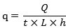
其中，Q为时间t内的渗水量，m³；L为挡板长度，m；h为挡板高度，m；q为渗水系数，m/s。
A.4.2 试验场地布置
根据4.10及6.3的相关要求，试验的防洪挡板长度宜采用1.0m试验单元及最大试验单元（3.0m）。
试验场地平面布置图见下图。防汛挡板由6个单元组成，单元与单元之间通过立柱连接，共6个立柱。防洪挡板总长度为14.0m，防洪挡板高度应不小于1.0m。每块挡板之间采用橡胶止水，挡板与立柱之间同样采取橡胶止水。另在试验池中放置4把试验尺，具体位置见下图中A、B、C、D。

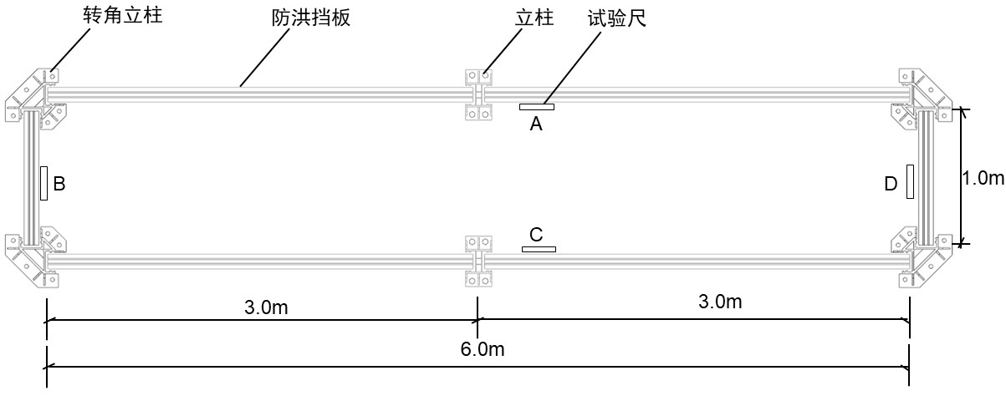
图2 场地布置平面图

A.4.3 试验步骤
（1）建造试验场地、安装防洪挡板及水尺；
（2）将水注入水池中，并使其高度达到1.0m；
（3）每隔1h记录1次水面高度，试验时间4小时；
（4）试验结束，整理相关数据，计算渗水系数；
（5）整理试验器材。
（6）形成试验报告。

